La Barra de herramientas del software “WORD”, el cual corresponde a un procesador de textos, la encontramos en la parte superior de la página. Esta posee una amplia gama de funciones o herramientas que utilizaremos en nuestro trabajo de acuerdo a nuestras necesidades. Y tiene la apariencia siguiente:
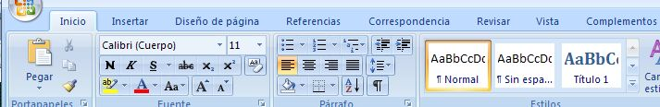
Como vemos hay cuatro viñetas principales en esta barra: Inicio, Insertar, Diseño de página, Referencias, Correspondencia, Revisar, Vista y Complementos.
Si por ejemplo queremos utilizar alguna de las funciones de Diseño de Página, nos posicionamos en esta viñeta y la barra mostrará las aplicaciones que contiene.
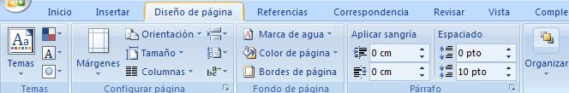
De igual manera en la esquina superior derecha de la barra de herramientas, encontraremos tres botoncitos importantes que tenemos que reconocer y saber para que funcionan.
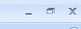
Estos son en el orden de izquierda a derecha:
Botón Minimizar, utilizado para reducir la pantalla a su mínima expresión, sin cerrar la aplicación.

Botón Restaurar, utilizado para retornar a la visualización de la pantalla tal como la teníamos al inicio. Este se utilizará en caso hemos disminuido en algún momento la pantalla y deseamos tener la pantalla completa como estaba al inicio.
Botón Cerrar, utilizado para cerrar un documento o bien toda la aplicación.

